AUXILIAR CURRICULAR PENTRU GIMNAZIU

EDUCAȚIE TEHNOLOGICĂ ȘI APLICAȚII PRACTICE

PROF. ING. ANDREI CAMELIA
ȘCOALA GIMNAZIALĂ ANTON PANN, RM. VÂLCEA

Fișe de aplicații practice - Auxiliar curricular
Prof. Ing. Andrei Camelia
Școala gimnazială Anton Pann, Rm. Vâlcea

Disciplina: Educaţie tehnologicǎ și aplicații practice
Clasa a V- a

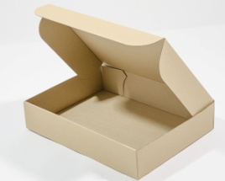
1. Folosindu-vă de materialele puse la dispoziţie, realizaţi un ambalaj cu etichetă (asemănător celui din fig. 1) pentru fursecuri cu stafide, care să cuprindă toate elementele de informare şi de identificare şi să respecte cerinţele unui ambalaj pentru un produs alimentar:
- carton A4;
- riglă;
- creion, creioane colorate;
- foarfecă;
fig. 1
- aracet.

2. Realizaţi după şablonul pus la dispoziţie în fig. 2, un ambalaj pentru un produs alimentar zaharos. Folosiți materialele puse la dispoziție:
- șablon,
- hârtie glasată,
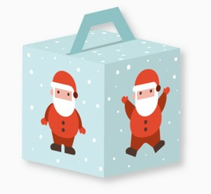
- creioane colorate,
- carioca,
- foarfecă,
- aracet.
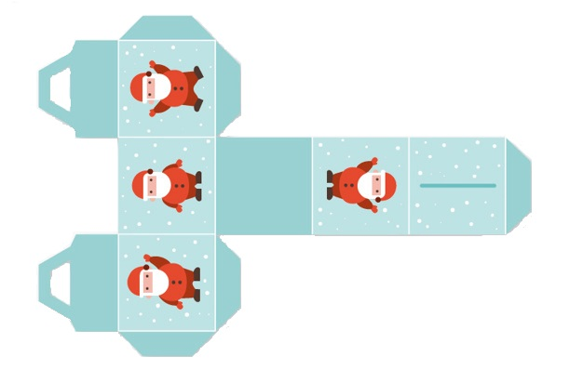
Scrieţi pe ambalaj elementele de identificare şi de informare corespunzătoare produsului alimentar.

fig. 2

3. Realizați un obiect decorativ utilizând următoarele materiale:
- 5 lingurițe de plastic de unică folosință;
- o farfurie de plastic de unică folosință;
- carton format A4;
- 5 nasturi;
- lipici;
- carioci și creioane colorate;
- hârtie colorată.
Lăsați imaginația și creativitatea să vă călăuzească!

4. Dintr-un măr realizați o floare.
Materiale necesare :
- cuțit sau cutter ;
- mănuși de cauciuc;
- un măr;
- farfurie de carton pentru prezentare.
Atenție la manevrarea obiectului tăietor!

5. Dintr-un șervețel de hârtie verde realizați un ornament pentru o masă festivă, inspirându-vă din figurile de mai jos:
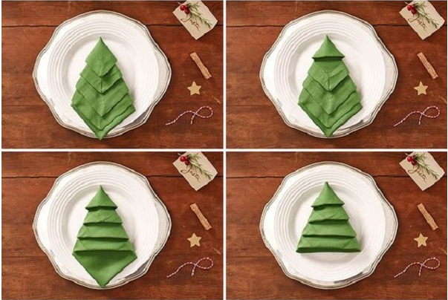
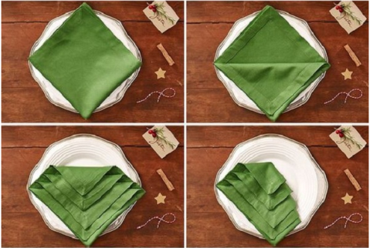

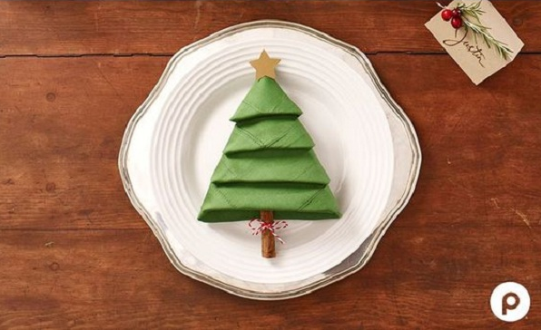
fig.3

6. Realizaţi un tablou decorativ din cele cinci tipuri de seminţe puse la dispoziţie (fasole, grâu, orez, porumb, floarea soarelui, etc.).
Tema tabloului : “ Coș cu ouă colorate pentru Paște”.

Recunoaşteţi tipurile de seminţe puse la dispoziţie şi completaţi tabelul în funcţie de grupa de plante din care face parte.

Sămânţa
Grupa de plante

7. Având la dispoziție următoarele materiale, realizați la alegere, un adăpost în miniatură pentru animalul de companie îndrăgit (colivie, casuța pentru pasărele, cușcă pentru cățel, etc.). Pentru inspirație folosiți imaginea prezentată în fig. 4.
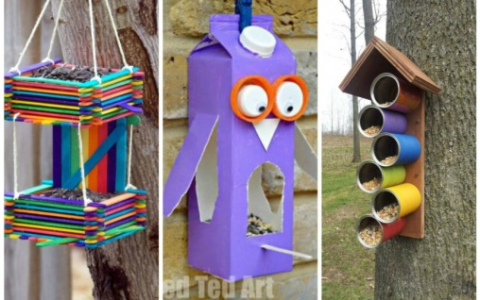
Materiale necesare :
- bețișoare de înghețată sau crenguțe subțiri;
- sfoară;
- recipiente goale de la sucuri, produse lactate;
- foarfecă;
- riglă;
- tempera;
fig. 4
- pensula.
Realizați o reclamă pentru produsele realizate specificând care este destinația obiectelor și motivați alegerea făcută.

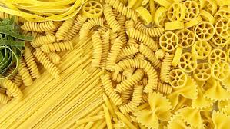
8. Folosindu-vă de o farfurie de carton de unică folosință și având la dispoziţie materialele enumerate, realizați o farfurie de master chef.
Materiale necesare:
- o farfurie de carton;
- paste făinoase de diferite forme și culori (ca în fig. 5);
- lipici;
- tempera;
fig. 5
- pensula.
Descrieți preparatul realizat și menționați ingredientele culinare.

9. Realizați un colaj cu titlul "Masă festivă de Paște" pe un carton/ panou de polistiren, folosind materialele enumerate:
- carton/panou polistiren;
- hârtie glasata colorată;
- lipici;
- foarfecă;
- farfurii, pahare, tacâmuri de unică folosință;
- tempera;
- pensulă;
- ornamente din flori uscate;
- șervețele colorate din hârtie;
- imaginație și inspirație.

Disciplinaː EDUCAȚIE TEHNOLOGICĂ ȘI APLICAȚII PRACTICE
Clasa a VI- a

1. Folosind șabloanele din fig. 6, fig. 7 și fig. 8 realizați macheta unui oraș. Pentru decor folosiți paste făinoase.
Materiale necesare:
- panou de polistiren;
- coli de carton colorat;
- foarfecă;
- lipici;
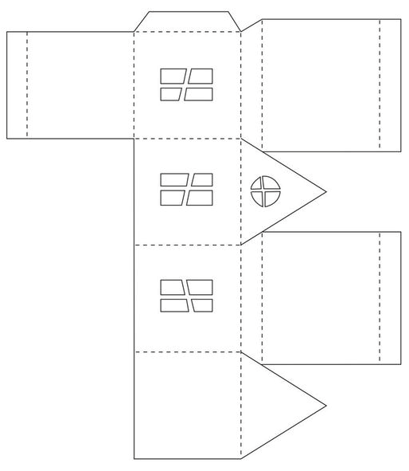
- tempera;
- pensulă.
fig. 6
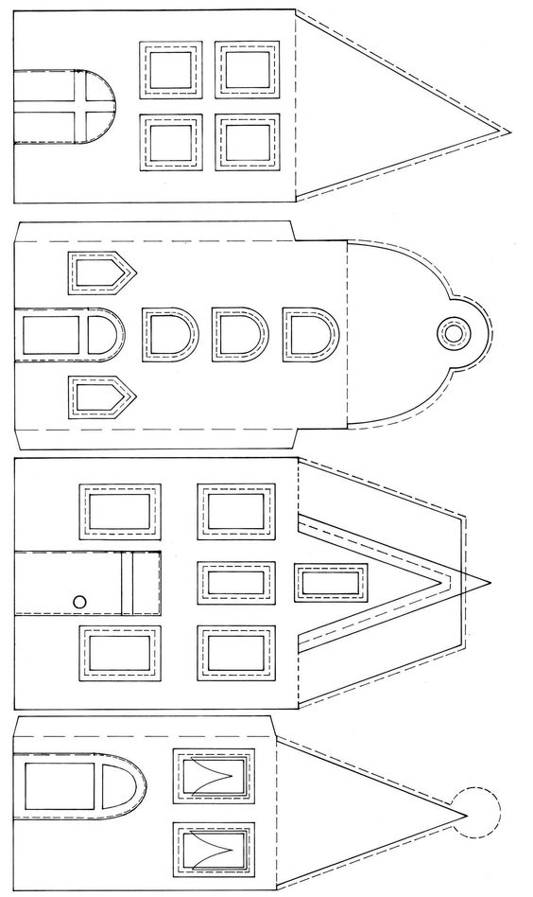

fig. 7
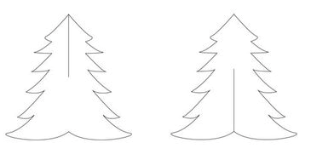

fig. 8

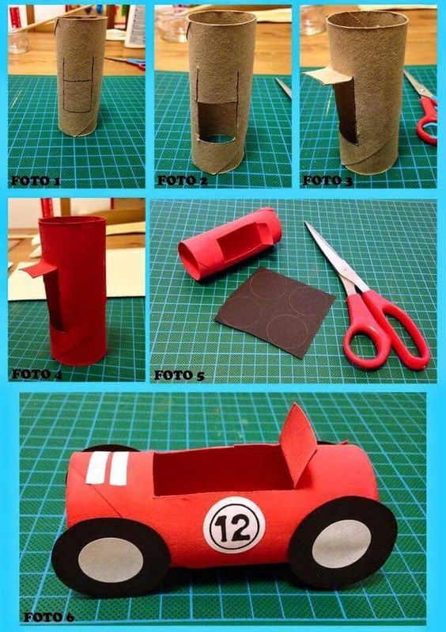
2. Din tuburi de carton de hârtie igienică sau de prosoape de bucătărie, construiți un mijloc de transport urmând pașii din fig. 9 sau inspirându-vă din creațiile din fig. 10.
Materiale necesare:
-tuburi de carton;
-dopuri de peturi din plastic;
-sfoară;
-hârtie glasată colorată;
-foarfecă;
-lipici.

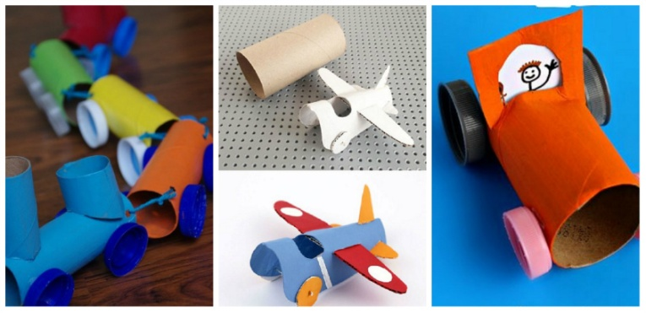

fig. 9

fig. 10

